**2022年教育技术学院博士研究生招生线上考核考生手册**

为保障网络远程考核顺利开展，请考生务必按照本手册要求，准备并测试好硬件设施、软件平台和网络连接。

**【重要说明】**教育技术学、智能教育博士考生只需准备面试网络环境，信息化教育治理博士考生需准备面试网络环境和笔试网络环境。

1. **面试考核环境准备与流程**
2. **软硬件环境准备**

能流畅运行腾讯会议软件的笔记本电脑或台式电脑一台，配备摄像头、麦克风、扬声器。

1. **面试考核流程**

1、【**物品准备**】考生提前准备好安装有腾讯会议的电脑1台、身份证、一张A4 空白纸和笔，除此之外考生桌面不得留有其他任何物品。

2、【**保持在线**】面试考核当天，考生需保持候考状态，若无法与考生取得联系，导致面试不能顺利进行，责任由考生自负。如有困难，及时与学院联系。

3、【**考前核验**】面试考核开始前30分钟，考务人员通过QQ群告知考生前置会场的会议链接，考生进入前置会场等候。考务人员将在前置会场逐个核查有效身份证件、调试设备。请考生提前准备好身份证，密切关注考务人员的邀请。

4、【**进入正式考场等候区**】考务人员核查完毕后，一对一告知考生正式面试会场的会议链接，请考生退出前置会场，并立即进入正式考场。待正式考场主持人允许后，加入会议，进行正式面试。

5、【**进行面试**】面试考核专家组现场集中，考生远程面试，考生与专家组进行一对多网络远程视频面试。考生陈述与交流时声音洪亮、口齿清楚，面试全程录音录像。面试时，考生使用屏幕共享方式展示PPT，请提前准备并熟悉相关功能。考核面试中如因信号中断或其他不可抗力掉线，面试专家等待2分钟，如届时还不能恢复，则考生自动排到最后一位。

6、【**面试结束**】面试全部完成后，考生退出面试会场。

1. **笔试考核环境准备与流程**

**（一）硬件环境准备**

1、笔试考核采用“双机位”（机位摆放可参考下图），考生需准备2部带摄像头、麦克风和扬声器的设备。考虑到手机屏幕小、来电阻断等问题，建议是1台电脑，1部手机。电脑置于正面拍摄，手机从侧后方拍摄，建议提前准备手机支架。考生应确保综合考核场所至少有两种网络条件（宽带网、Wi-Fi或4G网络等），确保有充足的流量。

2、笔试期间，由于双机位视频设备不能取下，考生需要提前准备第3部电子设备（如手机），用于拍摄答卷和用邮箱发送答卷，请在这部手机设备中提前下载邮箱的APP。

3、**主机位（正面机位）**：考生本人正对摄像头，面部、上半身及双手在画面中清晰可见。考生不得遮挡面部、耳朵等部位，不得佩戴耳机、耳饰、帽子、墨镜、口罩等。

4、**辅机位（侧方机位）**：手机从考生侧后方45°拍摄，要保证清晰地拍到考生主机位屏幕、考生身体后方和侧方。

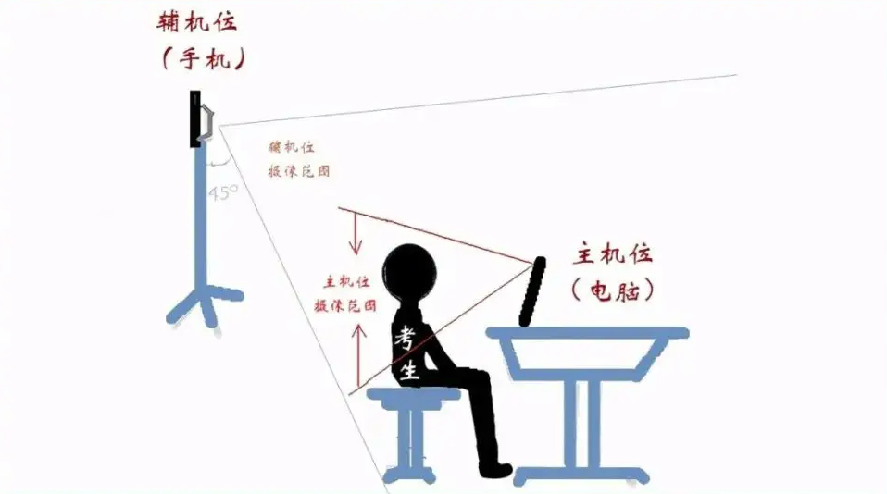

考生、主机位、辅机位的相对位置

**（二）软件要求**

1、本次综合考核应用软件为“腾讯会议”，两个机位设备（电脑和手机终端）均需安装“腾讯会议”软件，请提前做好账号注册工作。

2、考生用2个账号分别登录2部设备的腾讯会议系统，正面机位登录后以（姓名+正面）命名，侧方机位以（姓名+侧方）命名。

3、综合考核期间，正面机位全程开启视频和音频，侧方机位全程开启视频并关闭音频。

4、请考生提前30分钟入场，调试设备，做好准备。

5、笔试考核期间，未经考务人员同意擅自操作终端设备退出考场的，视为放弃笔试考核资格。

**（三）笔试考核流程**

1、【**物品准备**】考生提前准备好视频接入设备（3部）、身份证、足够的答题纸（提前打印**《西北师范大学博士研究生网络远程笔试答题纸》（附件3）**）和笔，除此之外考生桌面不得留有其他任何物品。在每一张答题纸中的指定位置清楚注明：科目名称、考生编号（即报考号）、姓名、页码。

2、【**保持在线**】网络环境测试和专业笔试期间，考生需保持候考状态，若无法与考生取得联系，导致笔试不能顺利进行，责任由考生自负。如有困难，及时与学院联系。

3、【**进入视频会议室**】专业笔试开始前30分钟，考务人员通过QQ群告知考生会议链接，考生主机位和辅机位均进入会议室，调试设备。负责主机位的考务人员，将在主机位会场逐个核查有效身份证件。请考生提前准备好身份证，密切关注考务人员的邀请。

4、【**正式笔试**】考试时长180分钟，考生若有任何问题，请举手示意，不得使用平台语音通知，避免影响其他考生。如因信号中断或其他不可抗力掉线，须尽快连网。考生双机位均离场超过5分钟，将取消本次考试笔试成绩。

5、【**笔试结束**】考试时间结束，考生须立即停笔。考试时间结束仍继续答题的考生，视为违反考场规则，将按违纪处理。考生完成答卷后，立即对答卷进行拍照，用邮箱将答卷发送到指定邮箱（邮箱地址将在考试时间结束后，立即通过屏幕共享的方式告知）。考生完成答卷提交后，举手示意考务人员，考务人员确认收到所有考生的答卷后，考生方可关闭视频离场。

请考生在交卷前务必仔细核对，由于考生原因导致交卷有误将影响笔试成绩。由于拍照时图片不清晰影响专家判卷的，后果考生自负。

6、【**邮寄答卷**】考生完成考试后，必须于2022年04月16日下午18:00前，将纸质版答题纸、考生诚信承诺书通过快递邮寄（时间以快递发出时间为准）。邮寄地址：西北师范大学教育技术学院406办公室，张老师收，联系电话：13609369853。

1. **注意事项**

1、考核系统全程记录考生行为，请严肃考试纪律，严格遵守《西北师范大学2022年博士研究生招生网络远程考试(考核)考生诚信承诺书》要求。

2、考生须提前熟悉“腾讯会议”软件的各项功能，并检查网络和视频设备，确保视频网络流畅，摄像头和麦克风正常开启。

3、笔试考核前务必保持两台视频接入设备电量充足，最好保持充电电源连接，确保综合考核过程中不会出现因电量过低自动关机的情况。笔试考核时，两台视频接入设备应关闭与综合考核无关的所有程序。

4、考核全程不允许接听电话，建议综合考核前，手机设备开启来电呼叫转移。

5、综合考核期间，禁止录音、录像和录屏，禁止将相关信息泄露或公布。如有违反，无论何时一经查实，学院有权追责并取消该生综合考核资格。考生在各环节应当自觉接受考务人员查验、管理，遵从指令。

6、综合考核时，除考生外，任何人不得出现在考生端的视频图像内。考生端不得出现干扰或提醒考生作答的现象，违者按作弊处理，取消综合考核成绩。

西北师范大学教育技术学院

2022年4月12日